Travaux pratiques - Installation de logiciels tiers sous Windows 7 et Windows Vista

1. Introduction

Au cours de ces travaux pratiques, vous allez installer et supprimer une application tierce fournie par l’instructeur. Vous allez installer l’application Packet Tracer pour Windows.

1. Équipements recommandés

Les équipements suivants sont requis pour cet exercice :

* Un ordinateur utilisant Windows 7
* Un lecteur Flash ou un CD contenant le programme d’installation de la dernière version de Packet Tracer pour Windows
  1. Indiquer l’emplacement du programme d’installation
     1. Ouvrez une session avec un compte administrateur. Ouvrez l’Explorateur Windows et naviguez jusqu’au dossier dans lequel se trouve le programme d’installation de Packet Tracer. Ce dernier peut se trouver sur le disque dur local, sur un lecteur Flash externe ou sur un CD.
     2. Localisez l’application PacketTracer###_setup.exe (où ### est le numéro de version). Cliquez sur l’icône **PacketTracer6.2_setup.exe** pour lancer l’installation de l’application Packet Tracer. Vous devrez peut-être double-cliquer sur l’icône pour démarrer l’installation.

**Remarque**: la version affichée dans le nom de fichier dépend de la version de Packet Tracer que vous êtes en train d’installer. Elle peut donc varier.

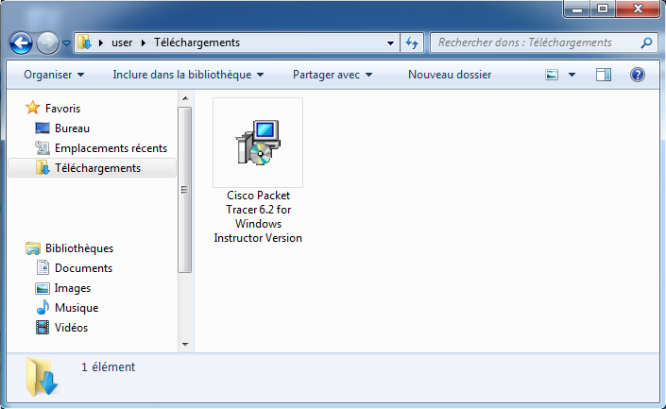

**Remarque**: si la fenêtre **Fichier ouvert - Avertissement de sécurité** s’ouvre, cliquez sur **Exécuter** ou **Continuer**.

* 1. Exécuter le programme d’installation de Packet Tracer
     1. La fenêtre **Setup – Cisco Packet Tracer 6.2 Instructor** (assistant d’installation de Cisco Packet Tracer 6.2) s’affiche. Cliquez sur **Next**.

**Remarque**: le nom de la fenêtre ne contient pas forcément le mot **Instructor**. Cela dépend en effet de la version de Packet Tracer que vous installez.

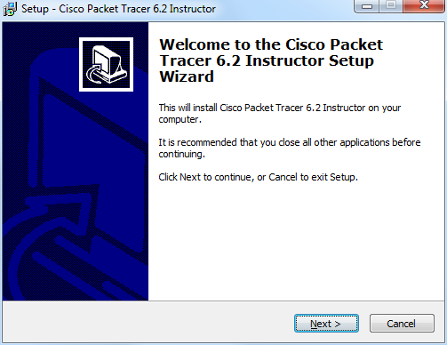

* + 1. La fenêtre **License Agreement** (accord de licence) s’ouvre. Sélectionnez **I accept the agreement** (j’accepte l’accord), puis cliquez sur **Next** (suivant).

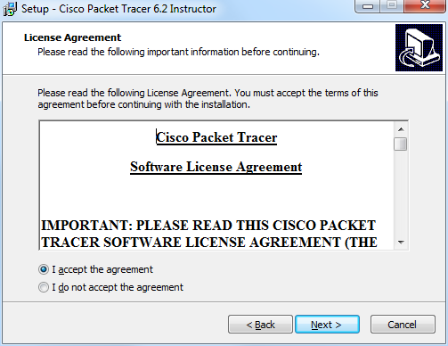

* + 1. La fenêtre **Select Destination Location** (sélectionner l’emplacement de destination) s’affiche. Conservez les paramètres par défaut, puis cliquez sur **Next**.

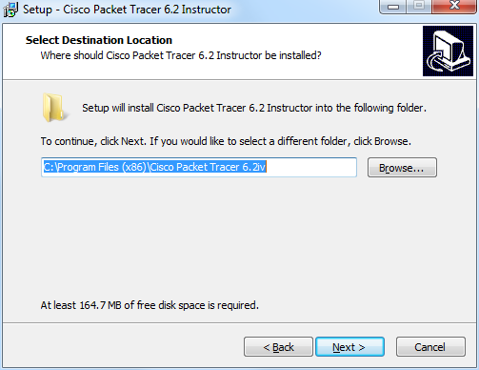

Quel est l’emplacement par défaut pour Packet Tracer ?

____________________________________________________________________________________

* + 1. La fenêtre **Select Start Menu Folder** (Sélectionner le dossier du menu Démarrer) s’affiche. Conservez les paramètres par défaut, puis cliquez sur **Next**.

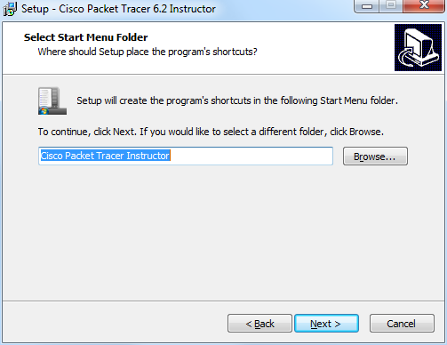

* + 1. La fenêtre **Select Additional Tasks** (sélectionner les tâches supplémentaires) s’affiche. Conservez les paramètres par défaut. Cliquez sur **Next**.

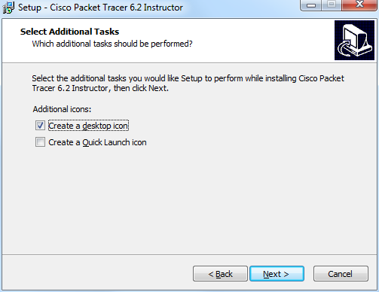

* + 1. La fenêtre indiquant que le système est prêt pour l’installation s’affiche. Cliquez sur **Install**.

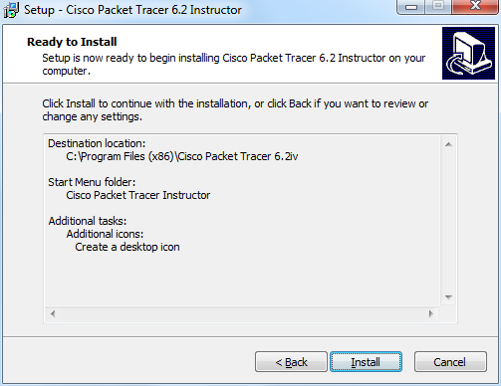

* + 1. La fenêtre de progression de l’installation s’affiche.

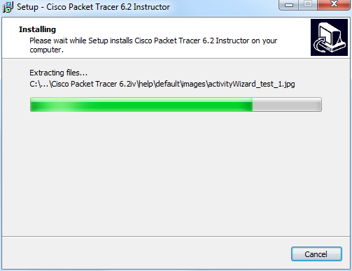

* + 1. Si une autre fenêtre d’information s’ouvre, cliquez sur **OK**.

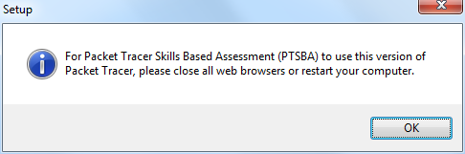

* + 1. La fenêtre **Completing the Cisco Packet Tracer 6.2 Setup Wizard** (fin de l’assistant d’installation de Cisco Packet Tracer 6.2**)** s’affiche. Cliquez sur **Finish** (Terminer).

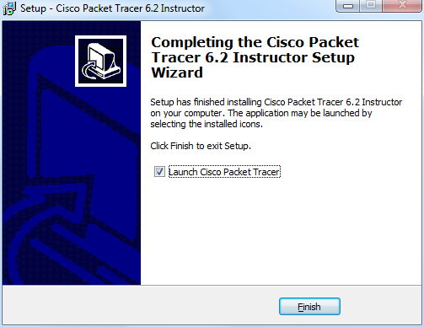

* + 1. Si une fenêtre indiquant que vous exécutez Packet Tracer pour la première fois s’affiche, cliquez sur **OK**.
    2. Si **Alerte de sécurité Windows** s’affiche, cliquez sur **Débloquer**.

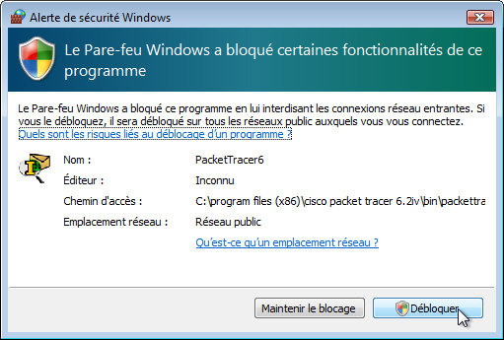

* + 1. Packet Tracer démarre. Fermez le programme, ainsi que toutes les fenêtres ouvertes.

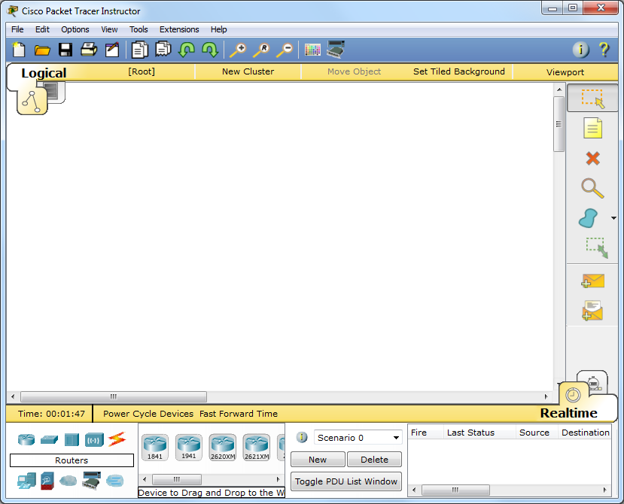

* 1. Désinstaller Packet Tracer
     1. Pour désinstaller un programme, cliquez sur **Panneau de configuration > Programmes et fonctionnalités**. Cliquez sur **Cisco Packet Tracer** dans la liste, puis cliquez sur **Désinstaller**.

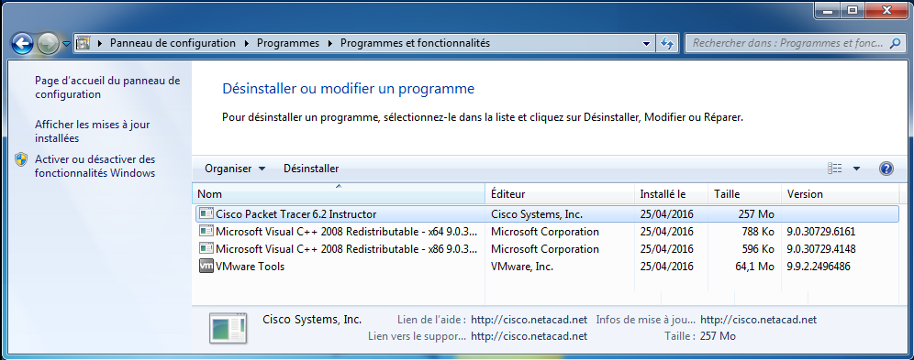

* + 1. La fenêtre de désinstallation de **Cisco Packet Tracer** s’affiche. Cliquez sur **Yes**.

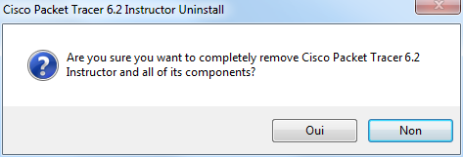

* + 1. À l’apparition du message de désinstallation, cliquez sur **OK**.

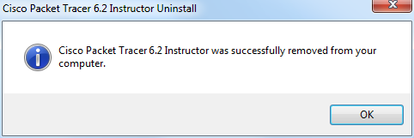

* + 1. Vérifiez que l’application a bien été supprimée de la liste dans la fenêtre **Programmes et fonctionnalités**. Une fois l’application supprimée, Cisco Packet Tracer n’apparaît plus dans la liste **Programmes et fonctionnalités**. Fermez toutes les fenêtres ouvertes.

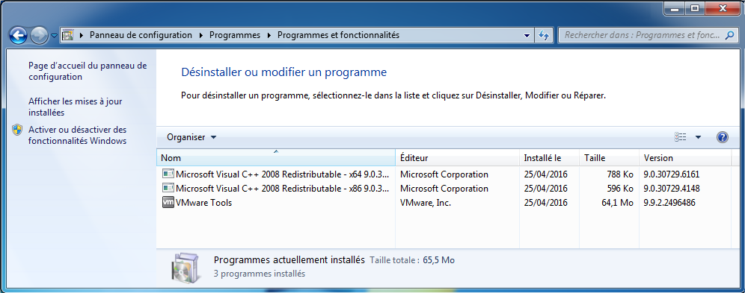

* + 1. Les activités à venir de ce cours nécessitent l’utilisation de Packet Tracer. Réinstallez Packet Tracer.

1. Remarques générales

Pourquoi Microsoft recommande-t-il d’utiliser la fonction Désinstaller ou modifier un programme pour supprimer une application installée ?

_______________________________________________________________________________________

_______________________________________________________________________________________

_______________________________________________________________________________________